 |  | Profession : LOGISTICIEN(NE)S |  |  | N°
Module |  |  | Année de programme
Informatique |  |  | 1ème année CFC / AFP
Nom | : ____________________________ |  |  | WORD  Format paragraphes
Prénom | : ____________________________
Date | : ____________________________

Objectif
- Utilisation des alignements et des retraits de paragraphe.

Aligner les paragraphes
 | Formatage de paragraphe  Winword  Traitement de texte |  |  | Centré
 | Si vous utilisez régulièrement certains attributs de mise en forme de paragraphes ou de caractères, il peut être utile de modifier les paramètres prédéfinis. |  |  | Aligné à gauche
 | Nom et Prénom :  Adresse :  NPA Localité : |  |  | Aligné à droite
 | Si vous utilisez régulièrement certains attributs de mise en forme de paragraphes ou de caractères, il peut être utile de modifier les paramètres prédéfinis. |  |  | Justifié
 | Si vous utilisez régulièrement certains attributs de mise en forme de paragraphes ou de caractères, il peut être utile de modifier les paramètres prédéfinis. |  |  | Retrait à gauche
 | Si vous utilisez régulièrement certains attributs de mise en forme de paragraphes ou de caractères, il peut être utile de modifier les paramètres prédéfinis. |  |  | Retrait à gauche/droite  Justifié
 | Si vous utilisez régulièrement certains attributs de mise en forme de paragraphes ou de caractères, il peut être utile de modifier les paramètres prédéfinis. |  |  | Retrait positif de la première ligne
 | Si vous utilisez régulièrement certains attributs de mise en forme de paragraphes ou de caractères, il peut être utile de modifier les paramètres prédéfinis. |  |  | Retrait négatif de la première ligne

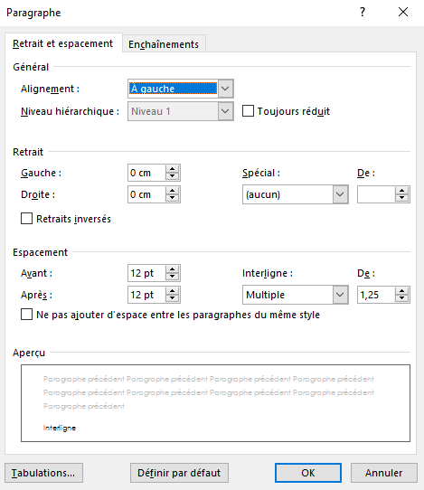
4
1
3
2

Alignement
Il y a 4 alignements possibles : Gauche, droite, centré et justifié.
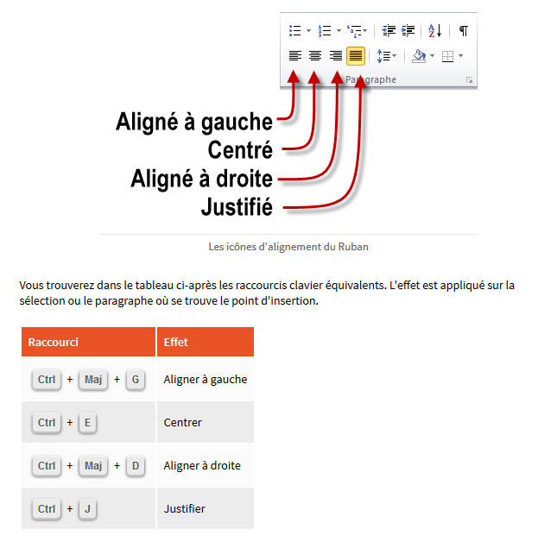

Retrait
Les retraits éloignent les paragraphes de la marge.
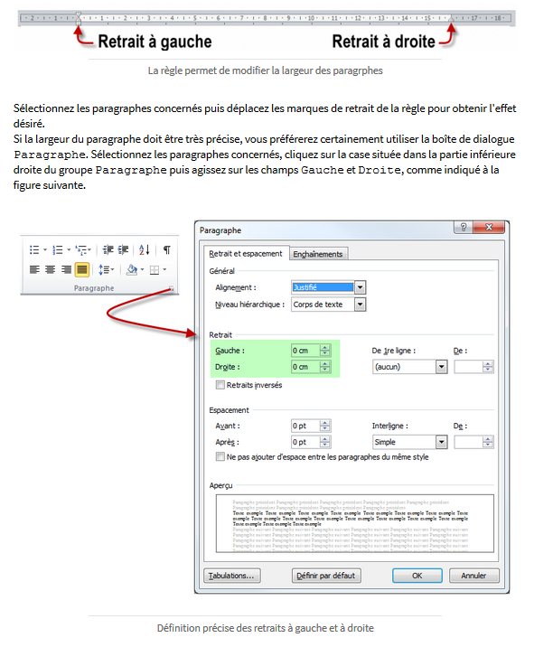

Espacement
Avant : spécifie la taille de l'espace désiré au-dessus des paragraphes.
Après : spécifie la taille de l'espace désiré au-dessous des paragraphes.
L'unité de mesure proposée par défaut est le pt. On peut aussi utiliser d'autres unités, telles que cm ou li pour lignes.

Interligne
Simple | Correspond à la hauteur d'une ligne en fonction de la taille des caractères
1,5 ligne | Hauteur d'une ligne et demie (Raccourci clavier : Ctrl 5)
Double | Hauteur de 2 lignes
Au moins | Préciser la valeur minimale de l'interligne
Exactement | Préciser une valeur fixe. Word ne peut pas modifier cette valeur, quelle que soit la taille des caractères
Multiple | Préciser l'espacement souhaité. Chaque ligne s'adapte au caractère le plus haut

Eviter une rupture entre des lignes ou des paragraphes
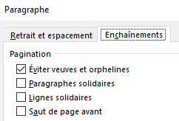
Cocher l'option Lignes solidaires ou paragraphes solidaires.
Veuve | Une ligne qui apparaît toute seule en haut d'une page, le reste du paragraphe se trouvant sur la page précédente,
Orpheline | Une ligne qui reste toute seule en bas d'une page, le reste du paragraphe étant rejeté au début de la page suivante.
Solidaire | Toutes les lignes du paragraphe se trouve sur la même page.

